Chaîne d’amitiés

Matériel : une feuille blanche pliée en quatre, ciseaux, feutres ou crayons, colle.

- Découpe la carte « Se retournant, Jésus vit qu’ils le suivaient, et leur dit : « Que cherchez-vous ?" « Maître, où demeures-tu ? » « Venez, et vous verrez ».

- Reporte le dessin de la ribambelle sur la feuille pliée en quatre, puis découpe.

- Déplie puis colorie les personnages de la ribambelle.

- Colle les personnages de la ribambelle entre les deux cercles.

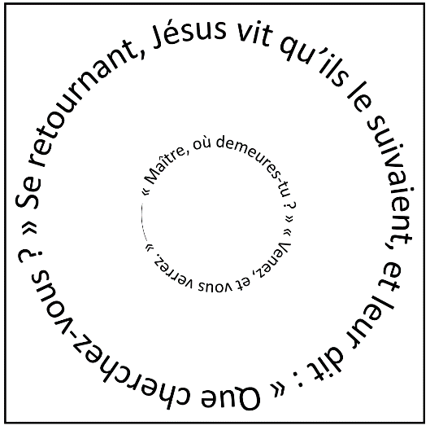
- Tu peux déposer ce dessin au coin prière ou l’offrir à une personne qui t’a fait découvrir Jésus.

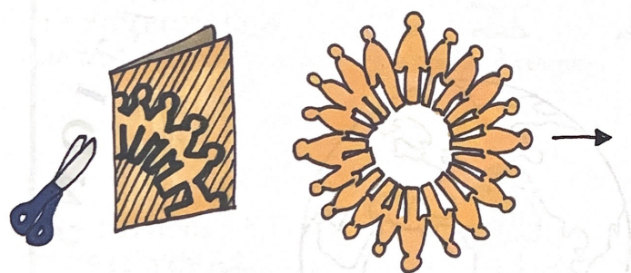

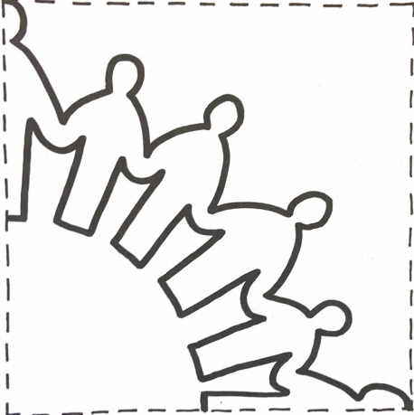

« Maître, où demeures-tu ? » « Venez, et vous verrez. »

Se retournant, Jésus vit qu’ils le suivaient, et leur dit : « Que cherchez-vous ? »

72 Activités pour découvrir l’Évangile à 2 mains, Strasbourg, Ed. du Signe, 2003.

